会場地図

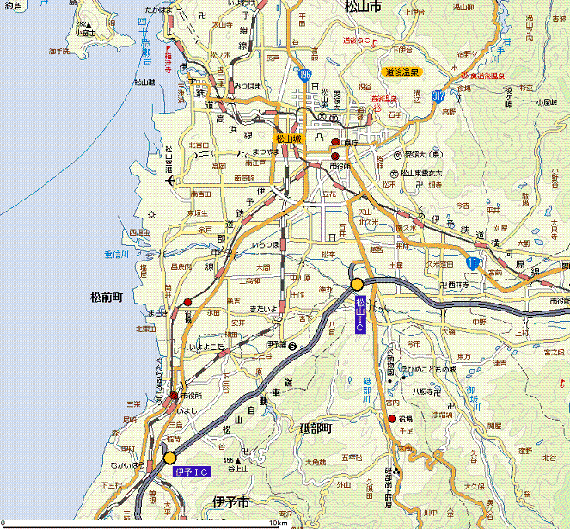

交流イベント会場
宿舎
ホテル奥道後
（奥道後温泉）

試合会場①
伊予市民体育館

試合会場②
伊予市立郡中小学校

＊ホテル奥道後から 伊予市民体育館 ７０分程度
伊予市立郡中小学校 ６０分程度

（所要時間は、およその目安です。道路の状況によって変わってきますこと、ご了承ください。）

